知行创坊 KNOWACT Lab (KAL)
知行创坊（KNOWACT Lab）是一个面向中国人民大学学生的三创组队平台，核心致力于解决“项目找人”与“个人找项目”的匹配问题，同时提供比赛信息与交流空间。
初步设计以下功能：
- 找项目：招募队友，项目负责人发布项目信息招募所需要的人才
  - 招募页面
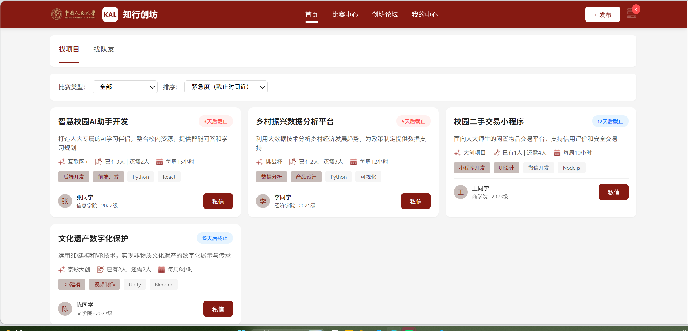
  - 项目详情页面
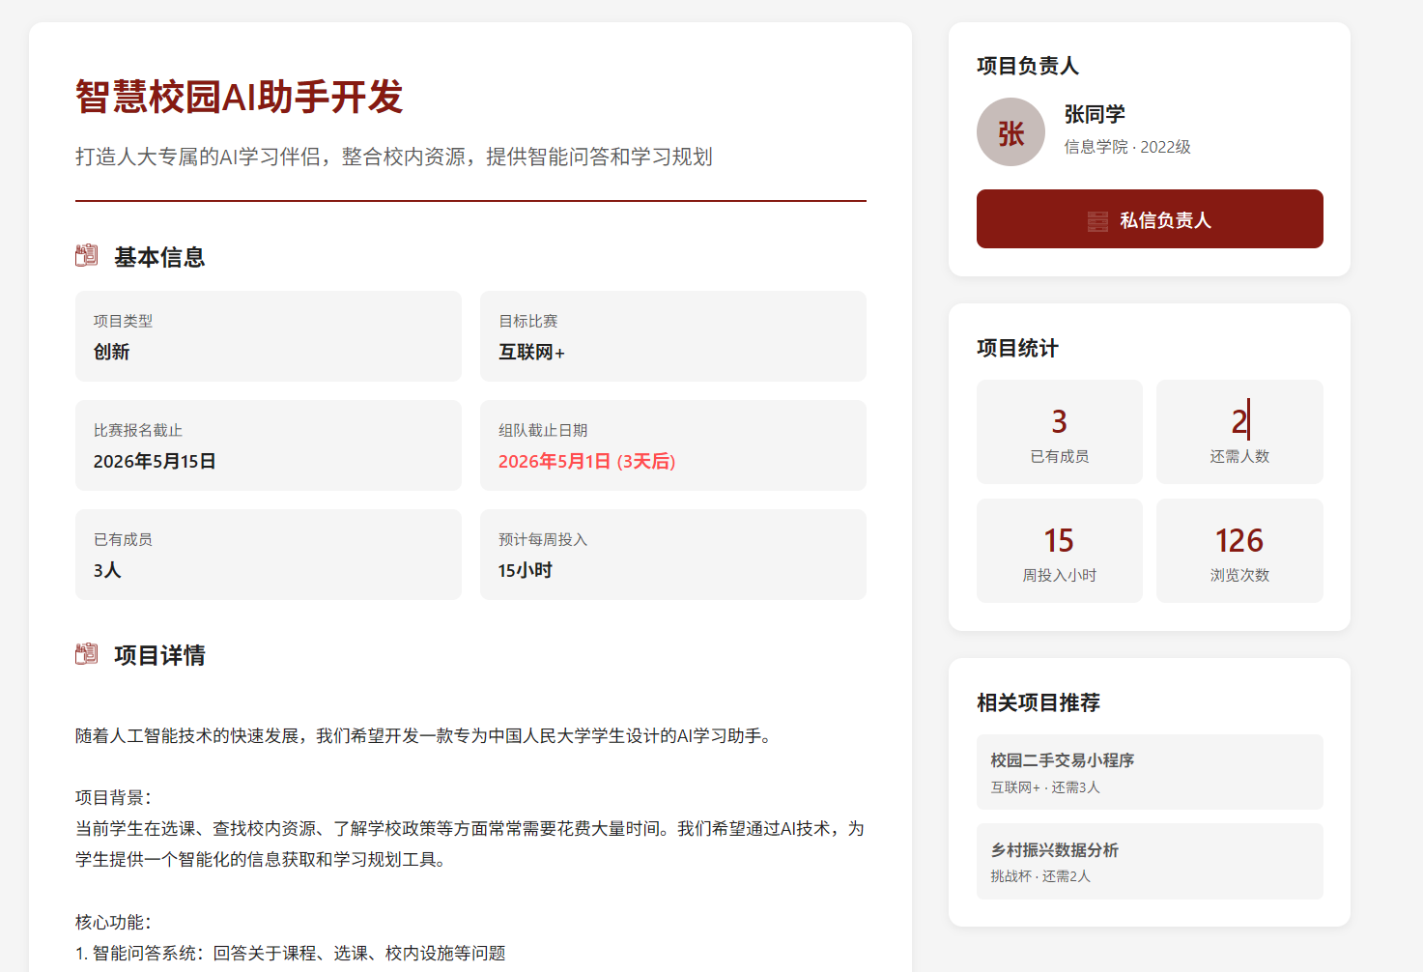
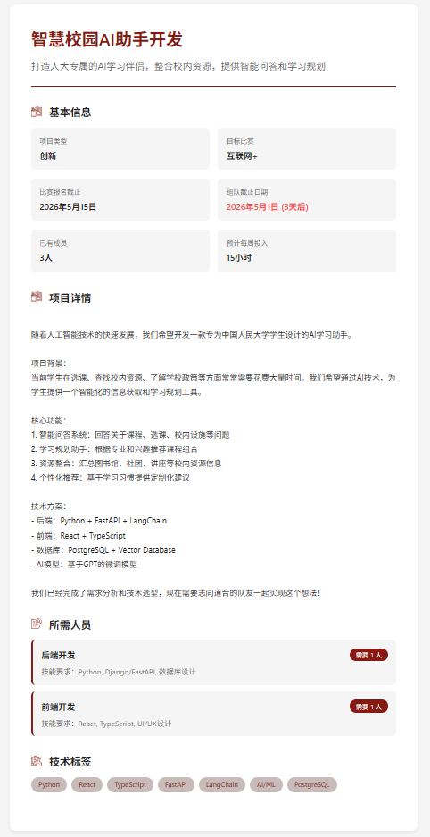
  - 项目卡发布
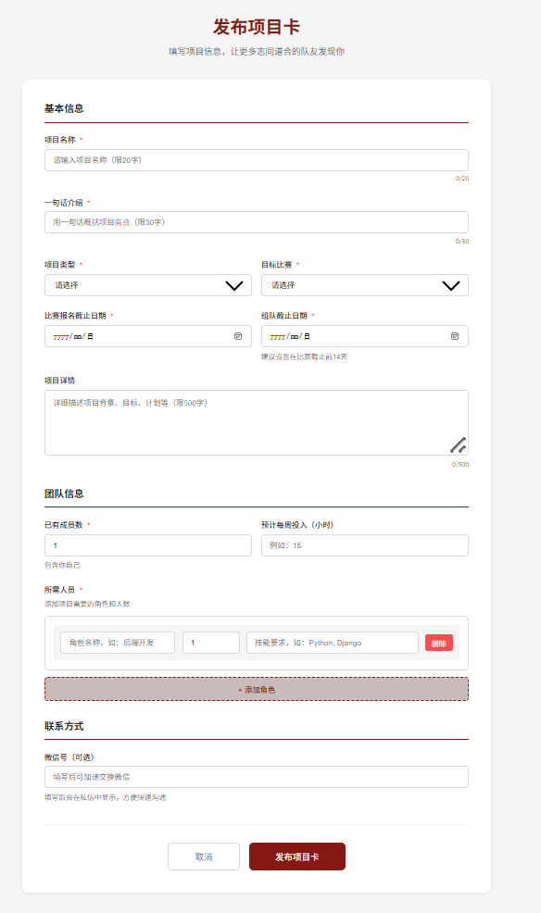
- 找队友：发布个人信息，可受邀请参加项目
- 招募页面：
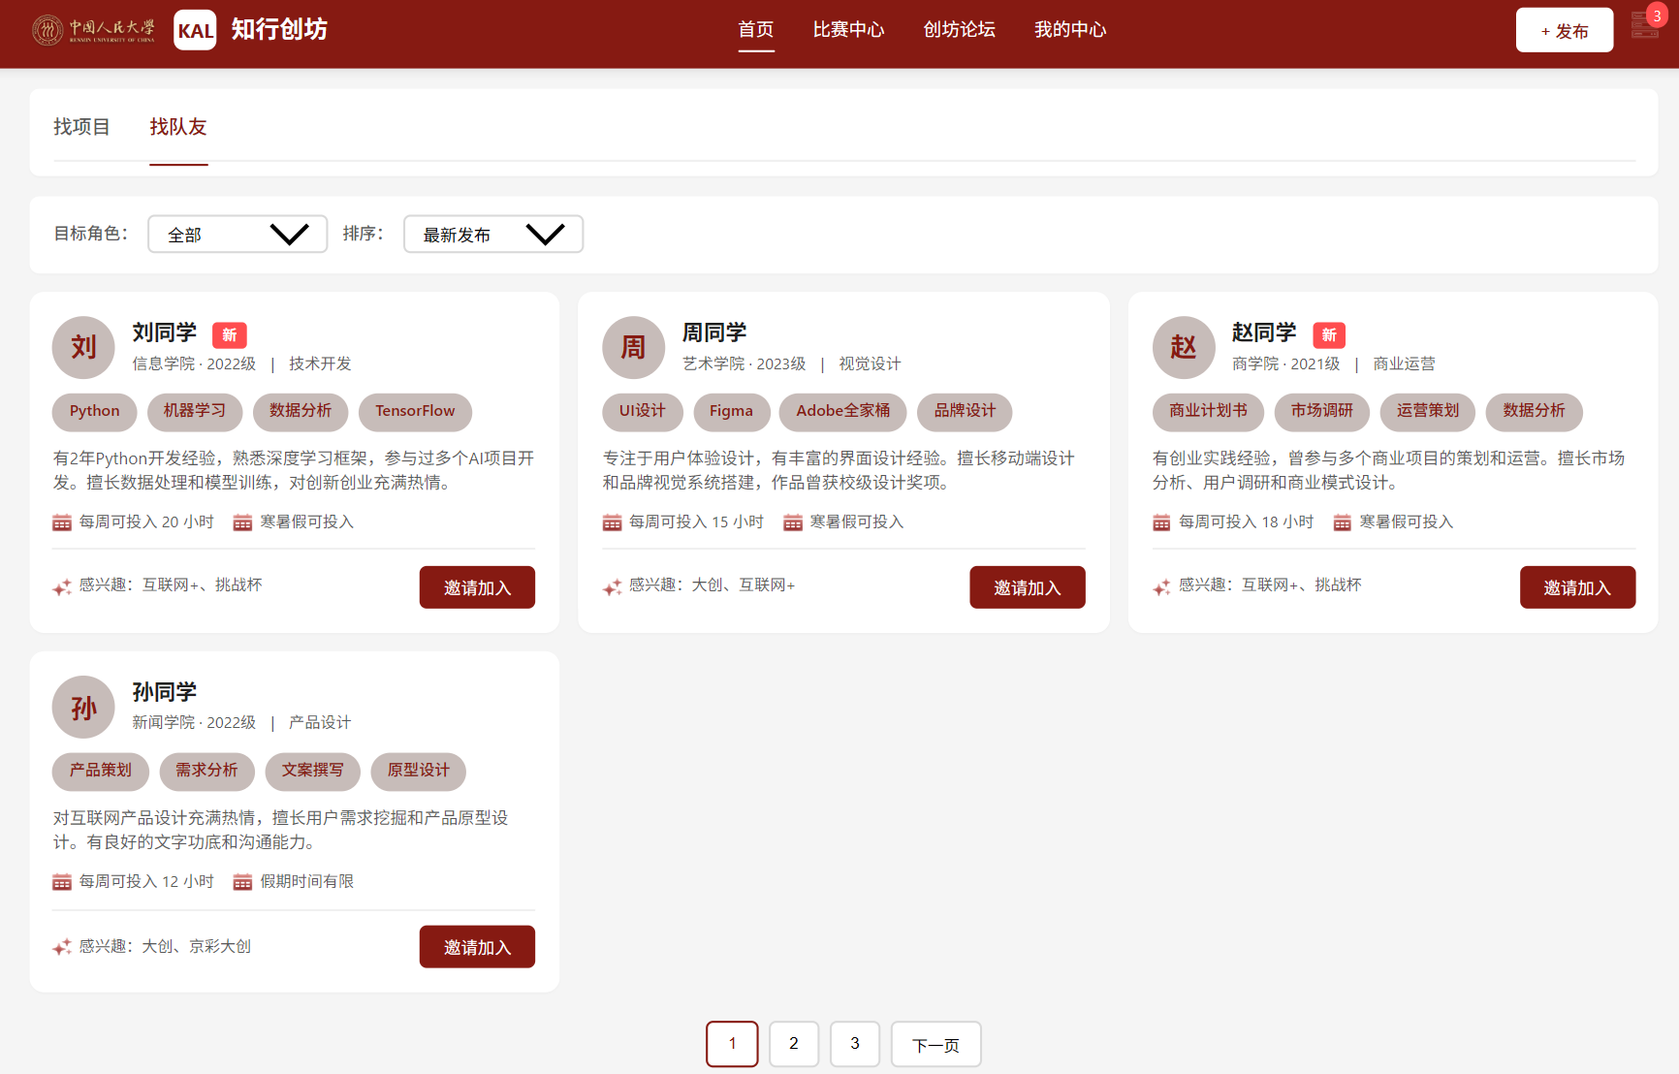
- 发布个人卡页面：
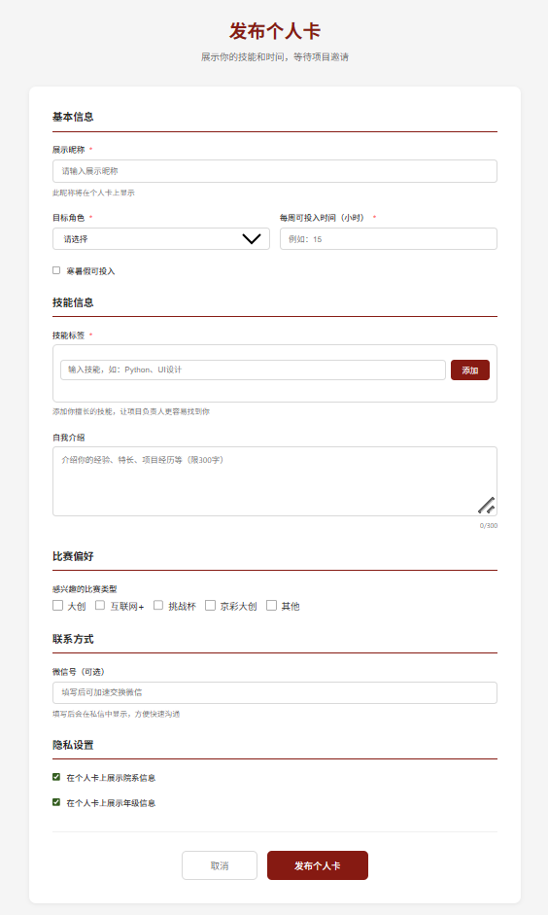
- 私聊页面：为保护同学隐私，可选择现在平台上沟通再交换微信方便后续沟通
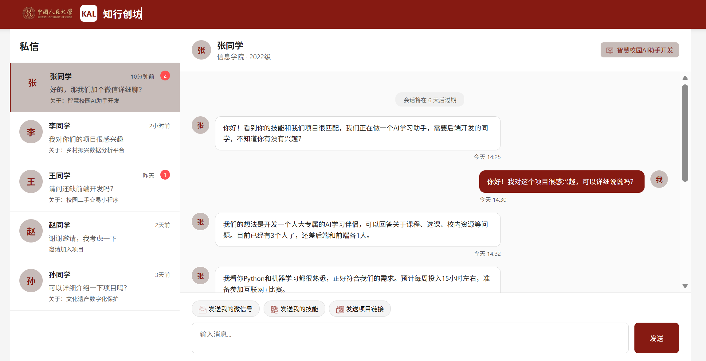
- 比赛中心：比赛相关信息以及相关资讯
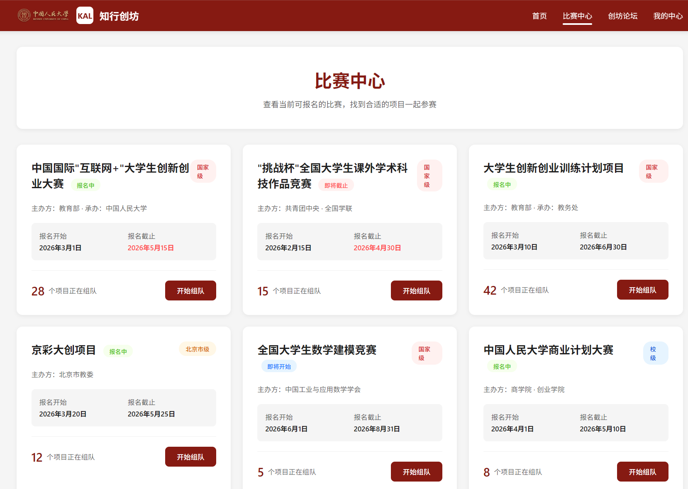
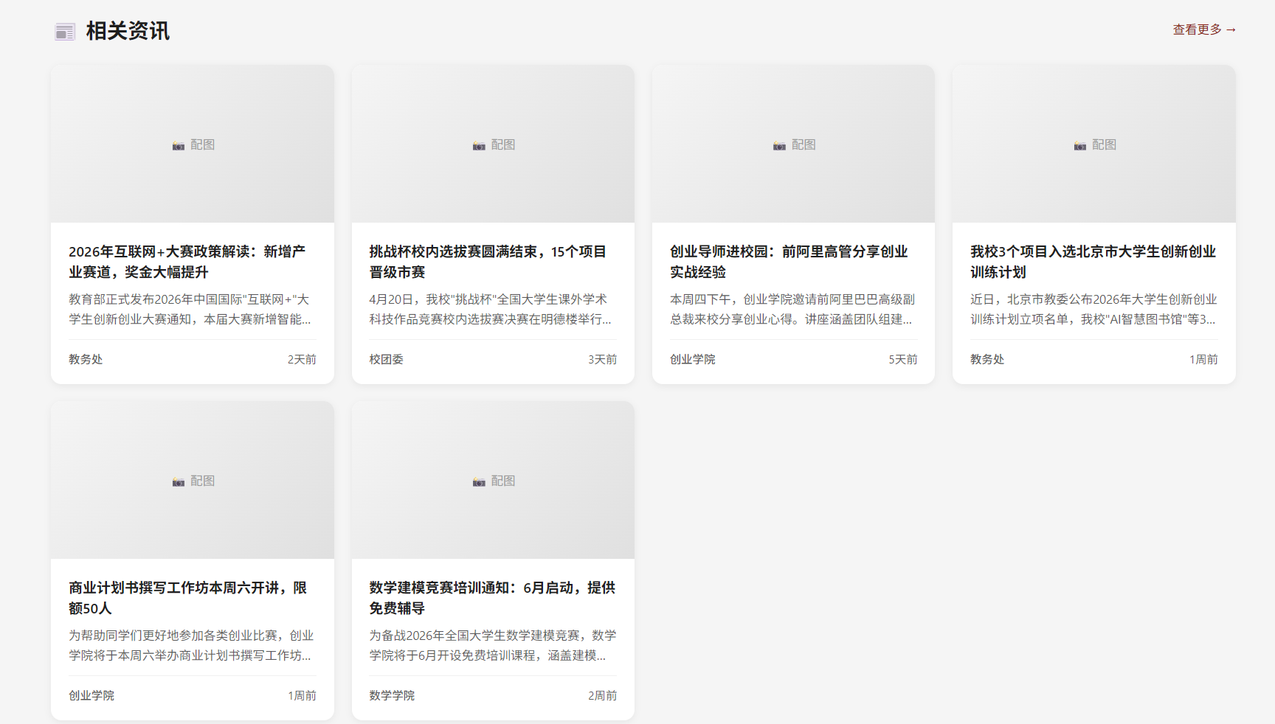
- 创坊论坛：提供分享经验、交流想法空间
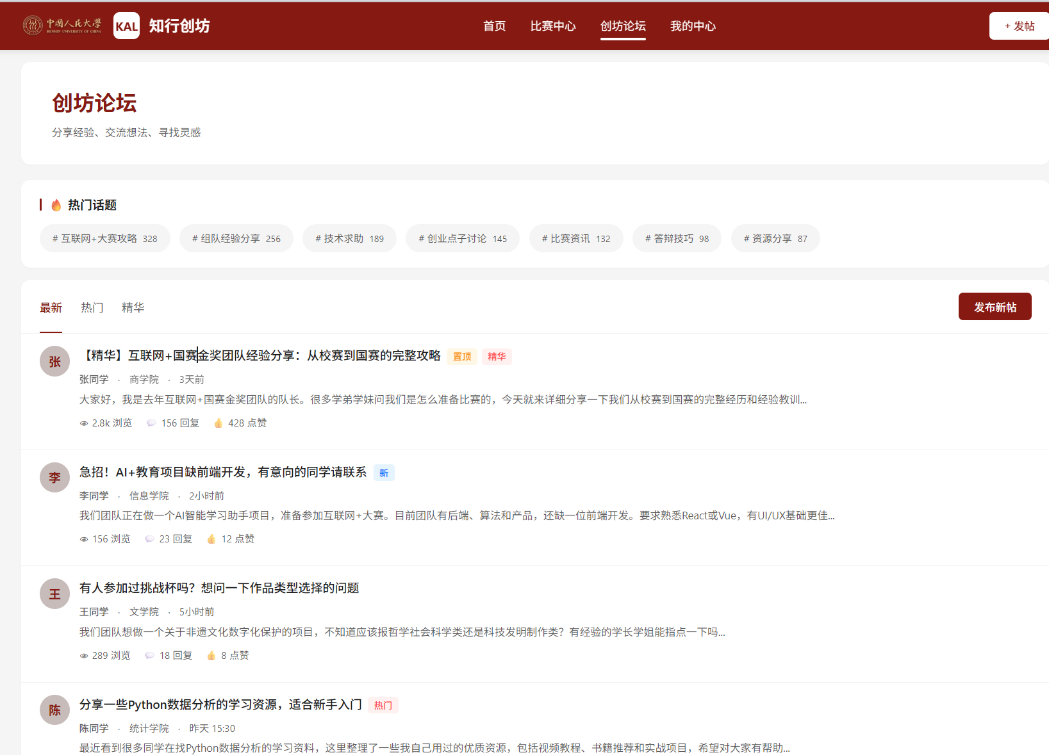
- 个人中心：包含项目卡，个人卡，私信等页面
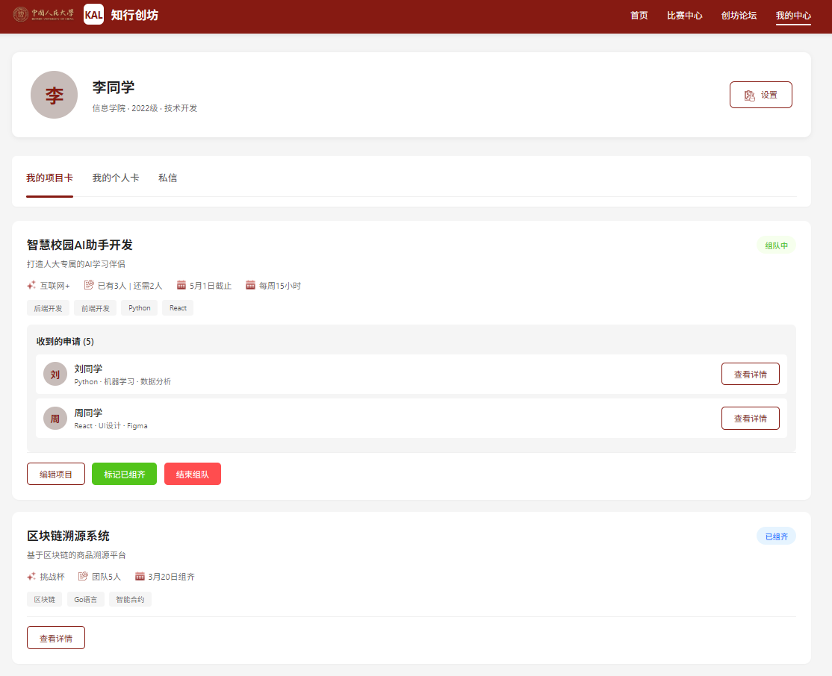
- 其他功能：
- 管理员页面（删除违规帖子账号，发布相关比赛资讯）
- 检索排序功能(便于寻找合适项目和个人)
- 可选功能：
  - AI助手，比赛经验信息总结，个人简历修改建议

所需开发成本：
开发工具购买：copilot pro会员，约400元
服务器与域名成本：约100元

预估所需开发时间：
6个半天时间完成75%功能
4个半天时间完成剩余25%功能

